Внутриколледжные олимпиады и конкурсы профмастерства
(ноябрь 2018г. - март 2019г.)
18-28 ноября 2018 года в Аграрном колледже прошли внутриколледжные этапы конкурсов профессионального мастерства в рамках Всероссийского чемпионата Worldskills («Молодые профессионалы») по компетенциям профессий и специальностей, подготавливаемым в колледже, со следующими результатами:

Эксплуатация с/х машин:
1. Халилов Имам – 34гр.
2. Рамазанов Омар – 34гр.
3. Абукаров Абдулла – 34гр.
Ремонт и обслуживание машин:
1. Гаджиев Кахриман – 33гр.
2. Абдуллаев Равиль – 33гр.
3. Абдурзаев Эльмар – 33гр.

Сварочные технологии:
1. Кахриманов Рагиб – 32гр.
Групповая олимпиада по специальности «Пожарная безопасность»:
1 место команда – 25гр. (куратор Загиров Н.К.)
2 место команда – 53гр. (куратор Новрузбеков А.Р.
3 место команда – 31гр. (куратор Мамерзаев В.М.)
Технология моды, дизайн:
1. Гусейнова Эльмира – 35гр.
2. Махмудова Мильянат –51гр.
3. Абумуслимова Имина – 51гр.
Победители приняли участие в республиканском этапе Worldskills.
В марте 2019 года также прошли внутриколледжные олимпиады по общеобразовательным предметам со следующими результатами:

по математике (06.03.19г.):
1. Омаров Омар – 71гр.
2. Махмудова Мильянат – 51гр.
3. Азизов Эмиль – 61гр.
по истории (28.03.19г.):
1. Саидалиев Артем – 70гр. и Рамазанов Ислам – 64гр.
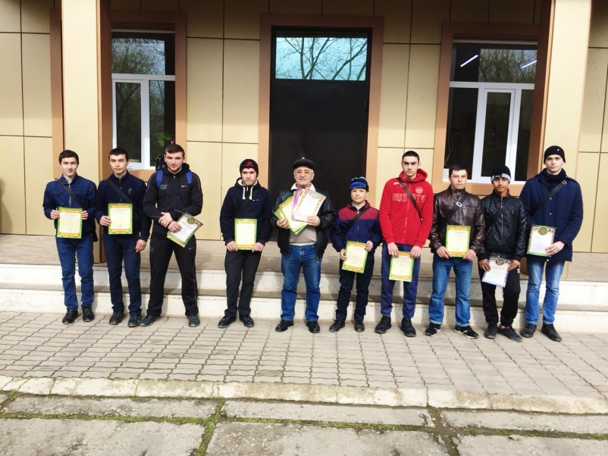
2. Курбанов Тельман – 64гр.
3. Омаров Сабир – 71гр.

по русскому языку и литературе
(10.03.19г.):
1. Ферзуллаева Амина – 51гр.
2. Саидалиев Артем – 70гр.
3. Рамаданов Расим – 70гр.
по иностранному (английскому языку) (19.03.19г.):
1. Воронцова Анастасия – 61гр.
2. Мукаилов Мукаил – 61гр. и
Арзиханов Мурад – 64гр.
3. Мамерзаев Замир – 71гр.

Благодарим всех, кто принял участие в общеколледжных олимпиадах и конкурсах профессионального мастерства и тех, кто их подготовил к участию. Победителей поздравляем с успехом.

